**PHẪU THUẬT CẮT TẬT THỪA NGÓN TAY**

**TẠI BỆNH VIỆN ĐA KHOA HẠ LONG**

-----------------------------------------

Ngày 31/07/2023, tại Khoa Ngoại Tổng Hợp – Bệnh viện Đa khoa Hạ Long tiếp nhận bé Đ.H.B.N, 5 tuổi, thường trú xã Lê Lợi, tp Hạ Long, Quảng Ninh. Bé được mẹ đưa đến Bệnh viện đa khoa Hạ Long khám vì bàn tay phải khó cầm nắm do thừa ngón tay cái từ nhỏ. Bác sĩ khám thấy trẻ trí tuệ, thể chất bình thường, bị tật thừa ngón cái tay phải, các ngón khác bình thường, không có dị tật khác kèm theo…

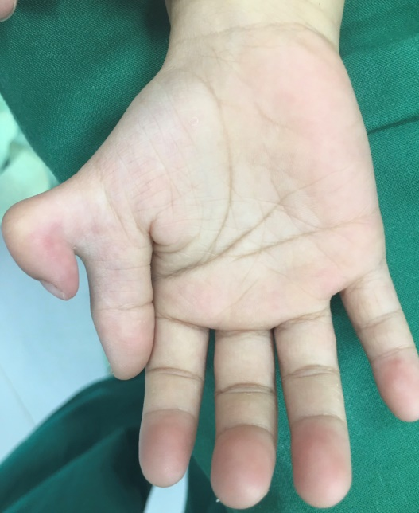 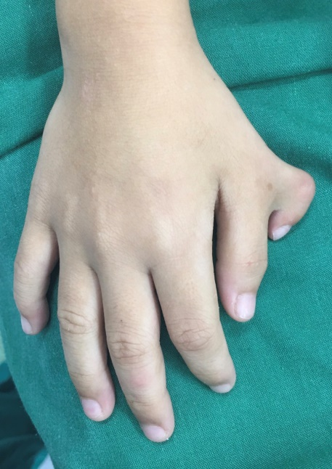

*Hình ảnh: Bàn tay phải bệnh nhân lúc chưa phẫu thuật*

Thăm khám bàn tay phải cho thấy ngón thừa xuất phát từ gốc ngón cái tay phải, ngón cái thừa chung gốc với ngón cái chính phía bờ ngoài khớp đốt bàn ngón, hình dạng gần giống các ngón tay khác nhưng không vận động được đè đẩy ngón cái chính vẹo trong ảnh hưởng đến chức năng cầm nắm của bàn tay. Kết quả chụp X-quang cho thấy ngón thừa xuất phát từ gốc ngón cái tay phải. Sau hội chẩn, các bác sĩ chỉ định phẫu thuật cắt ngón cái thừa, chỉnh trục ngón cái chính.

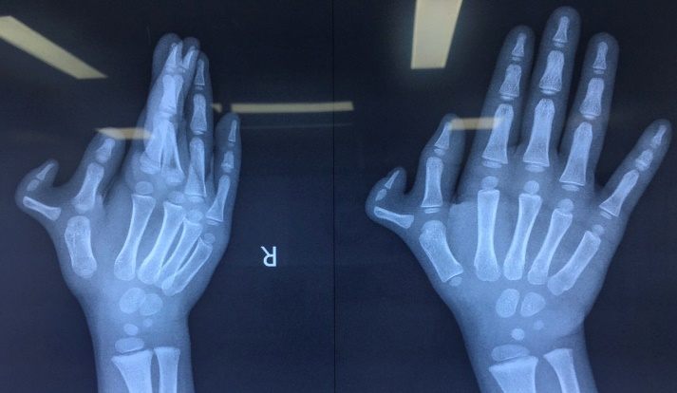 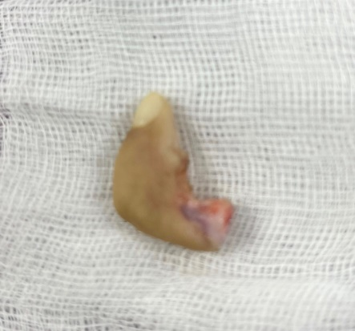

*Hình ảnh: Phim chụp X-quang bàn tay phải và ngón cái thừa sau khi phẫu thuật*

Ca mổ kéo dài gần 1 giờ và đã kết thúc thành công. Bàn tay của bệnh nhi đã trở lại bình thường như bao trẻ khác. Ca mổ do Bác sĩ Ma Khánh Dương cùng kíp phẫu thuật và gây mê hồi sức tiến hành. Sau 5 ngày vết mổ liền, bàn ngón tay vận động tốt, bệnh nhi được xuất viện.

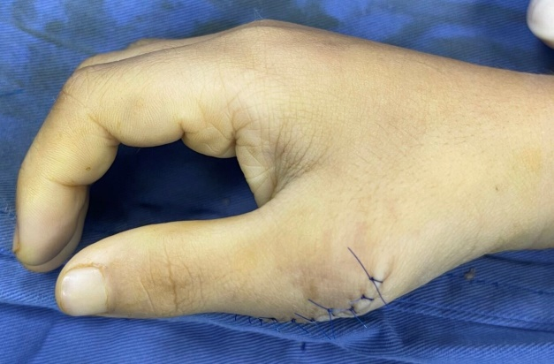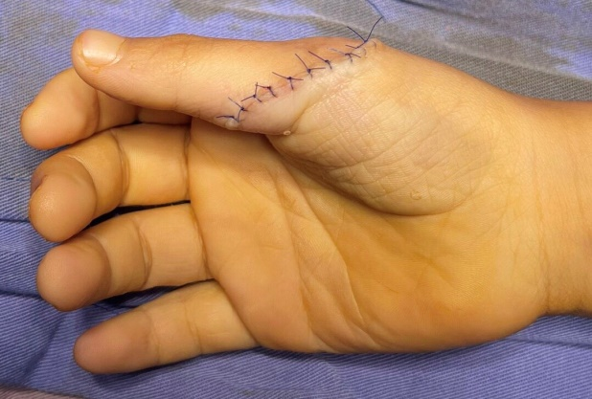

*Hình ảnh: Bàn tay phải bệnh nhân sau khi phẫu thuật*

Dị tật thừa ngón (polydactyly hay polydactylism) là dị tật bẩm sinh gây thừa ngón chân hay ngón tay, thường trên 6 ngón, tỷ lệ mắc bệnh từ 2 đến 11 ca/1.000 người. Tuy không đe dọa sức khỏe nhưng nó lại làm giảm vẻ đẹp ngoại hình và suy giảm chất lượng cuộc sống.

Bác sĩ Ma Khánh Dương - Khoa Ngoại tổng hợp cho biết: Đặc điểm của ngón thừa là thường nhỏ hơn, phát triển cũng kém hơn. Nguyên nhân của dạng dị tật này có thể là yếu tố về gen di truyền nhưng đa số các trường hợp là không có nguyên nhân rõ ràng. Đặc điểm của những ngón thừa này là thường nhỏ và phát triển kém hơn so với các ngón thông thường.

Bác sĩ khuyến cáo các phụ huynh, phẫu thuật dị tật thừa ngón là điều cần thiết để tạo ra một ngón tay duy nhất có chức năng bình thường, nên đưa trẻ đi khám, để bác sĩ có thể tư vấn và đưa ra hướng điều trị thích hợp nhất. Điều trị bệnh này cũng rất đa dạng, có trường hợp điều trị bảo tồn mà không cần phẫu thuật hoặc có trường hợp chỉ cần phẫu thuật cắt bỏ đơn thuần hoặc phẫu thuật tạo hình nhằm phục hồi cấu trúc giải phẫu, chức năng và thẩm mỹ cho bàn tay hoặc bàn chân. Để có phương pháp điều trị thích hợp các bậc cha mẹ nên đưa con đi khám, tư vấn và đưa ra hướng điều trị thích hợp. Đối với tật dính ngón phức tạp thì cần phải dựa vào các xét nghiệm cần thiết, chẩn đoán hình ảnh mới đưa ra phương pháp điều trị và thời gian tiến hành phẫu thuật phù hợp. Tuyệt đối không tự ý đưa trẻ đi khám và chữa tại các cơ sở bệnh theo lời đồn, thầy lang không đảm bảo.

Đối với nhóm trẻ bị dị tật bẩm sinh cần có kế hoạch chăm sóc tốt, cho trẻ ăn uống cân bằng, khoa học và đủ chất. Các khuyến nghị phẫu thuật ở trẻ là khi trẻ trên 6 tháng tuổi, tốt nhất là từ 12 - 24 tháng tuổi. Việc phẫu thuật sớm cho trẻ sẽ giúp các em tránh được sự mặc cảm, tự ti khi giao tiếp với bạn bè ở thời điểm những năm đầu đi học. Nên quan tâm, dành nhiều tình thương để trẻ không mặc cảm, dễ hòa nhập và phát triển khi trưởng thành. Vì nếu dị tật ngón để lâu, sẽ càng khó điều trị và có thể xuất hiện biến chứng.

----------------------------------------------------------

🏨 BỆNH VIỆN ĐA KHOA HẠ LONG

📌 Khu Trới 2, phường Hoành Bồ, thành phố Hạ Long, tỉnh Quảng Ninh

🌐 Website: benhviendakhoahalong.vn

📞 Hotline: 0966.271.313